“IDENTIDAD NACIONAL”
1° AÑO DE ENSEÑANZA BÁSICA

Unidad | Unidad 4: “Reconocimiento de símbolos y expresiones de la identidad nacional y de las diversas identidades locales, para fortalecer el sentido de pertenencia regional y nacional.”

INSTRUCCCIONES: Lee cuidadosamente antes de responder.

- Escribe una V si la afirmación es verdadera y una F si es falsa.

- ______ Nuestro país se llama Chile.

- ______ Cada país tiene símbolos que lo representan.

- ______ Los animales que están en el escudo nacional son el pudú y la chinchilla.

- ______ Son costumbres o tradiciones familiares: las fiestas, los almuerzos y otras actividades que hacen todos juntos.

- ______ La estrella de nuestra bandera representa que Chile es un país independiente.

- ______ La añañuca es nuestra flor nacional.

- ______ El trompo y el volantín son juegos típicos chilenos.

- ______ La fiesta de la Tirana se celebra en la zona norte de Chile.

- ______ La hamburguesa es una comida típica nacional.

- _____ Existen hombres y mujeres importantes que han aportado a Chile en diversos ámbitos.

- Observa y lee cada uno de estos personajes importantes para nuestro país.
Luego contesta las preguntas.

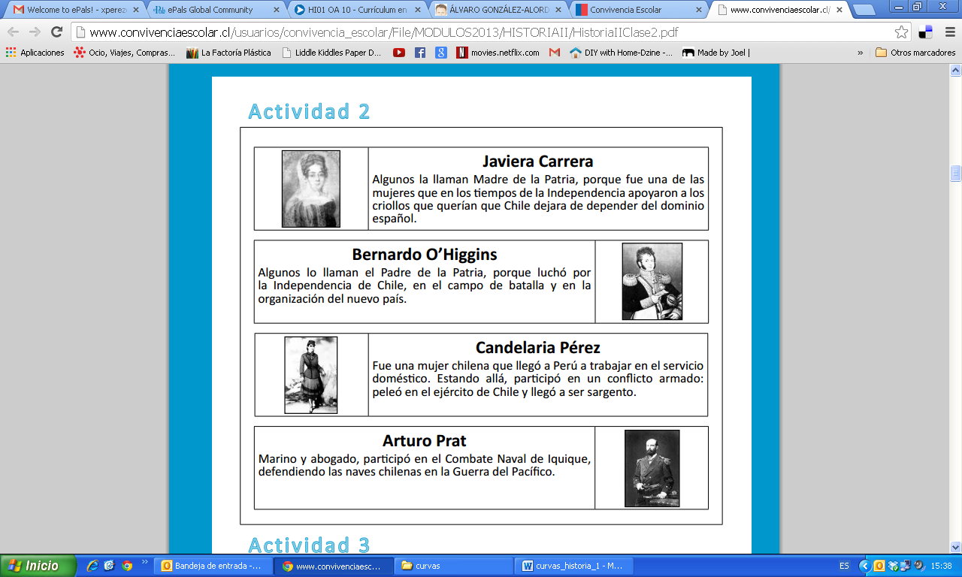

- ¿A cuál de estos personajes llaman el Padre de la Patria?
___________________________________________________________________
- ¿Quién es la mujer que peleó en el ejército de Chile?
___________________________________________________________________
- ¿Quién defendió las naves chilenas en la Guerra del Pacífico?
___________________________________________________________________
- ¿Quién apoyó a los criollos que querían dejar de depender del dominio español?
___________________________________________________________________

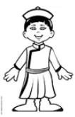
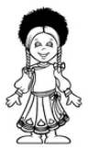
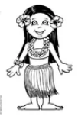
- Une a cada niño con el lugar en el que vive.
Leilani
Natasha
Chen
China
Hawái
Rusia

- Dibuja y colorea una situación en que se represente un acto de respeto
hacia los demás.

- Marca con una X las actitudes que demuestren actos de buena convivencia

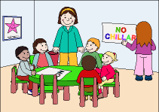
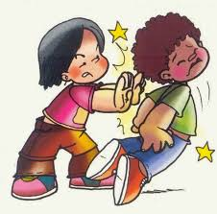
en la sala de clases.

